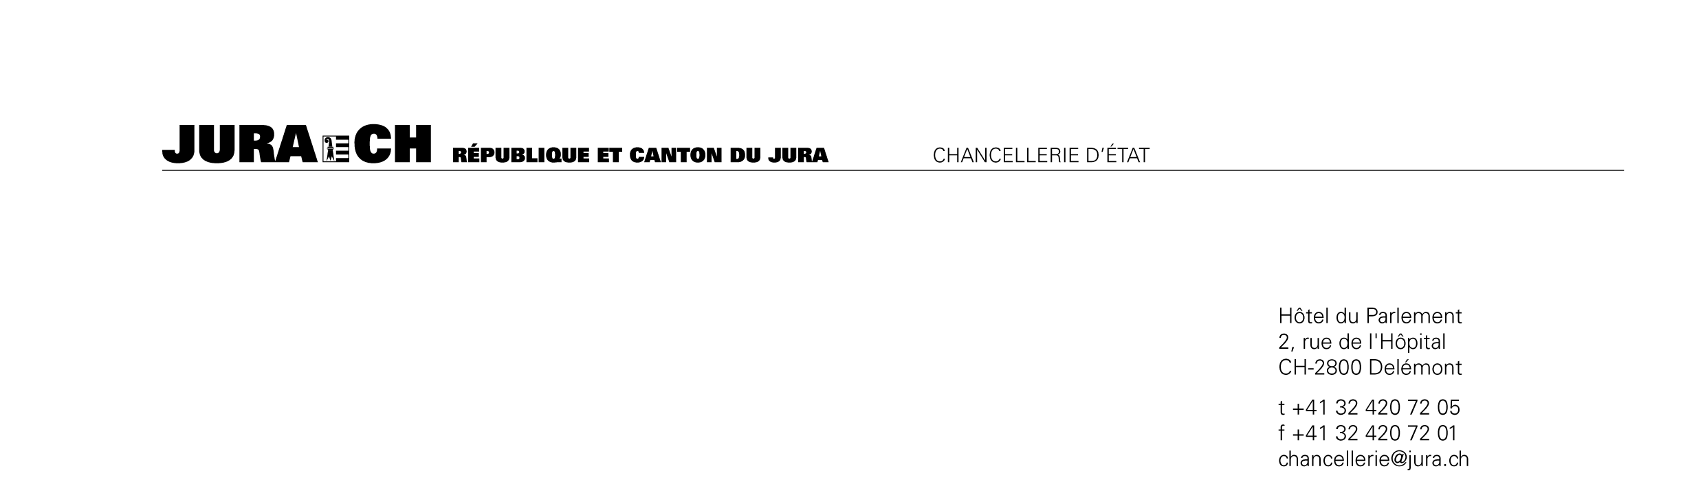

Consultation relative l’avant-projet de loi sur la coopération au développement et l’aide humanitaire

Nom de l’organisme : Cliquez ou appuyez ici pour entrer du texte.

Personne de contact : Cliquez ou appuyez ici pour entrer du texte.

Adresse : Cliquez ou appuyez ici pour entrer du texte.

Téléphone : Cliquez ou appuyez ici pour entrer du texte.

Courriel : Cliquez ou appuyez ici pour entrer du texte.

Date : JJ/MM/AAAA Signature : Signature

A retourner jusqu’au 14 mars 2025 à :
Chancellerie d’Etat
Délégué aux affaires extérieures
Rue de l’Hôpital 2
2800 Delémont

ou par courriel à affairesexterieures@jura.ch

Les réponses qui parviendront après ce délai ne seront pas prises en considération
- Etes-vous d’accord avec la définition proposée pour la coopération au développement ?

☐ Oui ☐ Non ☐ Pas d’avis

Remarques : Cliquez ou appuyez ici pour entrer du texte.

- Etes-vous d’accord avec la définition proposée pour l’aide humanitaire d’urgence ?

☐ Oui ☐ Non ☐ Pas d’avis

Remarques : Cliquez ou appuyez ici pour entrer du texte.

- Etes-vous d’accord avec la répartition des compétences prévue ?

☐ Oui ☐ Non ☐ Pas d’avis

Remarques : Cliquez ou appuyez ici pour entrer du texte.

- Etes-vous favorable au principe d’un contrat de prestations en faveur d’une fédération cantonale d’organisations actives dans la coopération au développement ?

☐ Oui ☐ Non ☐ Pas d’avis

Remarques : Cliquez ou appuyez ici pour entrer du texte.

- Avez-vous des remarques d’ordre générale ?

Cliquez ou appuyez ici pour entrer du texte.

